**Приложение Д**

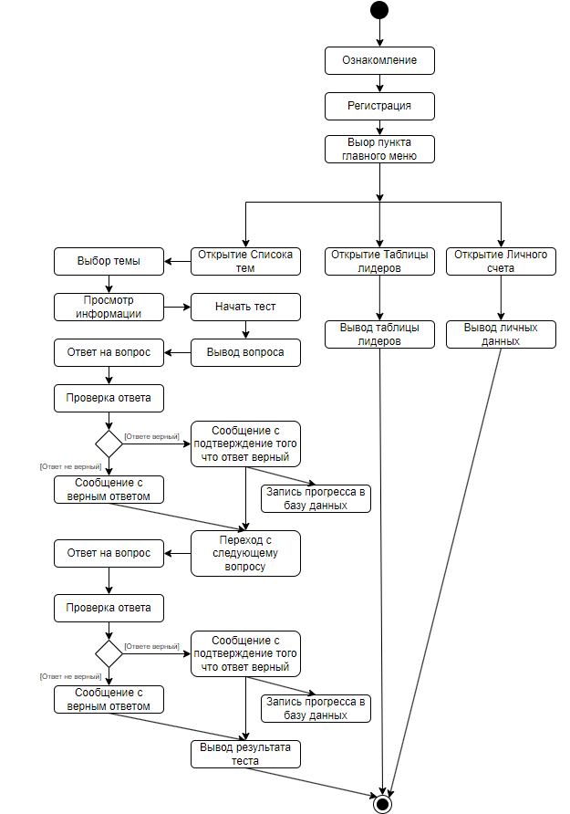

Рисунок Д.1 –Диаграмма деятельности